Войсковые операции августа-сентября 1943 года
на территории Харьковщины
Белгородско-Харьковская наступательная операция, 3-23 августа 1943 г.
Наступательная операция войск Воронежского и Степного фр. (кодовое наим. "Полководец Румянцев"), проведенная 3-23 августа в ходе Курской битвы 1943.
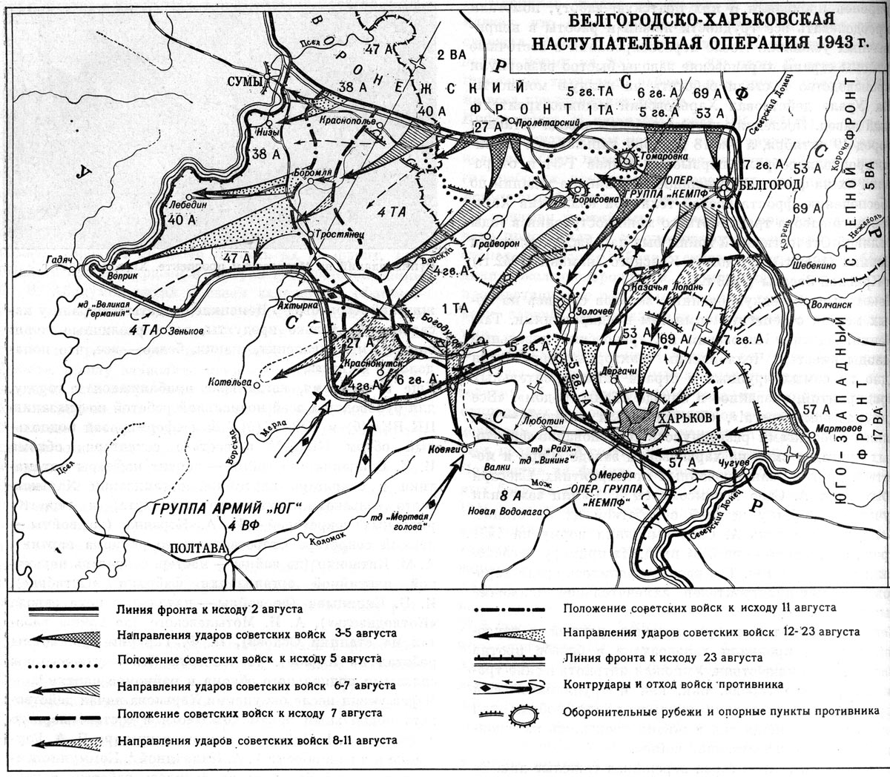

Цель - разгромить белгородско-харьковскую группировку противника и создать условия для освобождения Левобережной Украины.
Советским войскам противостояли немецко-фашистские 4-я ТА, оператив. группа "Кемпф", входившие в группу армий "Юг" (ген.-фельдм. Э. Манштейн) и авиация 4-го воздушного флота (всего около 300 тыс. чел., свыше 3 тыс. орудий и минометов, около 600 танков и штурмовых орудий и свыше 1000 самолетов).
Замыслом советского командования предусматривалось нанести по врагу удар войсками смежных крыльев Воронежского (ген. армии Н. Ф. Ватутин) и Степного (ген.-полк. И. С. Конев) фронтов (силами 5-й и 6-й гвард., 53 и, части сил 69-й А, 5-й гвард. и 1-й ТА, одного танк. и одного механизир. корпусов) из района на северо-западнее Белгорода в общем направлении на Богодухов, Валки, Нов. Водолага, расколоть вражескую группировку на части и перехватить пути ее отхода от Харькова на запад и юго-запад. Одновременно планировалось нанести 2-й удар 40-й и 27-й А и 3 танк. корпусами в общем направлении на Ахтырку с задачей обеспечить главные силы с запада и изолировать район Харькова от резервов противника. Стык с Центральным фронтом обеспечивался 38-й А. 57-я А Юго-Зап. фр. (в ходе операции передана в состав Степного фронта) наступала юго-восточнее Харькова с задачей отрезать пути отхода противника на юг. Белгородско-Харьковская операция планировалась в 2 этапа на 1-м этапе - нанести поражение врагу севернее, восточнее и южнее Харькова, на 2-м - освободить город. Подготовка операции проводилась в сжатые сроки. Войска Воронежского и Степного фронтов насчитывали свыше 980 тыс. человек, свыше 12 тыс. орудий и минометов (без зенитной артиллерии и 50-мм минометов), 2,4 тыс. танков и САУ и около 1300 боевых самолетов.
В ходе начавшегося 3 августа наступления войска фронтов нанесли крупное поражение противнику в р-не Томаровки и Борисовки и 5 авг. освободили Белгород. Перебросив 4 танковых дивизии из Донбасса, противник пытался остановить советские войска, но безуспешно.
5 августа на правом крыле Воронежского фронта перешли в наступление 40-я и 27-я А.
11 августа войска этого фронта перерезали ж. д. Харьков - Полтава, а войска Степного фронта плотную подошли к Харьковскому оборонит. обводу. Опасаясь охвата своей группировки, противник нанес контрудары сначала из р-на южнее Богодухова силами 3 танковых дивизий против 1-й ТА (11-17 авг.), а затем из р-на Ахтырки силами 3-й тд и 2-й моторизованной дивизий против 27-й А (18-20 августа). Оба удара на некоторое время задержали наступление Воронежского фронта, но поставленной цели противник не достиг. Важную роль в отражении контрударов врага сыграли авиация и введенные в сражение в р-не севернее и северо-восточнее Ахтырки (из резерва Ставки ВГК) 4-я гвард. и 47-я А.
Войска Степного фронта, продолжая наступление, к 13 августа прорвали внешний оборонительный обвод Харькова и 17 августа завязали бои на его окраинах.
23 августа войска Степного фронта при содействии Воронежского и Юго-Западного фронтов освободили Харьков. В ходе Белгородско-Харьковской операции разгромлено 15 дивизий врага, в том числе 4 танковые. Советские войска продвинулись в южном и юго-западном направлениях до 140 км, расширив фронт наступления до 300 км Воронежский и Степной фр., разгромив сильную белгородско-харьковскую группировку и овладев Харьковом, нависли над донбасской группировкой противника. Были созданы условия для освобождения Левобережной Украины.

В Белгородско-Харьковской операции советские войска перешли в контрнаступление, когда противник был измотан и еще не занял прочную оборону. Для сокращения сроков подготовки операции (исключения большой перегруппировки) главные удары фронты наносили не по слабому, а по сильному месту вражеской обороны. Прорыв обороны противника был осуществлен мощными ударными группировками на узких участках фронта с плотностью до 230 орудий и минометов и 70 танков и САУ на 1 км фронта. За мужество и отвагу, проявленные при освобождении Харькова, 10 стрелковым дивизиям Степного фронта присвоено наименование "Харьковские", 2 стрелковым дивизиям и авиаполку за освобождение Белгорода - "Белгородские".
Литература:
Боев М.," В боях за Белгород", Воронеж, 1973,
Манагаров И Ф, "В сражении за Харьков", 3 изд., Харьков, 1983,
Макаренко Д Г, Олейник Л П, "Дорогами подвигов" Путеводитель, пер с укр, Харьков, 1973.

Донбасская наступательная операция, 13 августа-22 сентября 1943 г.
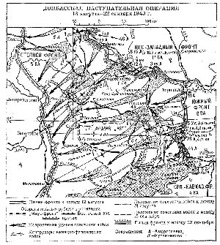
Наступательная операция войск Юго-Западного и Южного фронтов, проведенная 13 августа - 22 сентября с целью завершения освобождения Донбасса.
После разгрома немецко-фашистских войск под Сталинградом войска Юго Западного (генерал армии Р. Я. Малиновский) и Южного (генерал-полковник, с 21 сентября. генерал армии Ф. И. Толбухин) фронтов к середине февраля 1943 г. освободили восточную часть Донбасса и вышли на рубеж р Северский Донец, сев.-западнее Ворошиловграда, далее по р. Миус и восточнее Таганрога. Немецко-фашистское командование, стремясь удержать Донбасс, создало мощную оборону с передним краем по pp. Северский Донец и Миус. В глубине обороны были возведены оборонительные рубежи по pp. Крынка, Кальмиус и Самара.
Многочисленные города, поселки, деревни и командные высоты оборудовались как узлы обороны и опорные пункты. Особенно сильно был укреплен рубеж по р. Миус ("Миус-фронт"), К началу Донбасской операции группировка противника, оборонявшая Донбасс (1-я ТА и 6-я А группы армий "Юг", генерал-фельдм. Э. Манштейн), имела в своем составе 22 дивизии, в т. ч. 2 танк. и 1 моторизов. (около 540 тыс. чел., 5400 орудий и минометов, 900 танков и штурмовых орудий, около 1100 самолетов). Войска Юго-Западного (1-я гвард, 6-я, 12 я, 3-я гвард., 46-я, 8-я гвард. А, 17-я ВА, 23-й танк. и 1-й гвард. механизир. корпуса) и Южного (51-я, 5-я Ударная, 2-я гвард., 28-я и 44-я А, 8-я ВА, 4-й и 2-й гвард. механизир. и 4-й гвард. кав. корпуса) фронтов насчитывали 1053 тыс. человек, около 21 тыс. орудий и минометов, 1257 танков и САУ, около 1400 самолетов.
Ставка ВГК поставила задачу войскам Юго-Западного фронта нанести главный удар с плацдарма на р. Северский Донец в направлении Барвенково, Павлоград, Орехов, разгромить противника и, наступая на Запорожье, отрезать донбасской группировке пути отхода на запад, войскам Южного фронта нанести главный удар из р-на Куйбышево на Сталино, прорвать вражескую оборону на р. Миус, во взаимодействии с войсками Юго-Западного фронта уничтожить противника на Юге Донбасса и в дальнейшем наступать в направлении Крыма и низовья Днепра. Действия фронтов координировал представитель Ставки ВГК Маршал Сов. Союза А. М. Василевский.
Первыми 13 августа перешли в наступление войска правого крыла Юго-Западного фронта, 16 августа - главная ударная группировка в центре. Бои сразу же приняли ожесточенный характер. Противник сильными контратаками стремился удержать занимаемый рубеж обороны.
18 августа войска фронта овладели г. Змиев, что осложнило положение противника в р-не Харькова. Однако в центре наступление развития не получило. 18 августа в наступление перешли войска Южного фронта 2-я гвард. и 5-я Ударная А в тот же день вклинились в оборону противника на р. Миус до 10 км. 4-й гвард. мк, наступая в полосе 5-й Ударной А, к концу второго дня продвинулся в западном направлении до 20 км, форсировал р. Крынка и захватил плацдарм на ее прав. берегу. Развивая наступление на Амвросиевку, войска Южного фронта расчленили 6-ю нем.-фаш. А на две части, а затем нанесли удар на юг и 30 августа при активном содействии Азовской военной флотилии (контр-адм. С. Г. Горшков) разгромили таганрогскую группировку противника и освободили Таганрог. На Миусском рубеже была пробита большая брешь, ликвидировать которую противник уже не смог.
1 сентября гитлеровское командование начало отвод на запад 6-й А и части сил 1-й ТА. Наращивая темпы наступления, советские войска нанесли ряд новых сильных ударов по отступавшим войскам противника. 8 сентября был освобожден г. Сталино. Войска Юго-Западного фронта отбросили к 22 сентября противника за Днепр южнее Днепропетровска и наступали к Запорожью, войска Южного фронта вышли на рубеж р. Молочная. Большую помощь советским войскам оказали партизаны и подпольщики.
В результате Донбасской операции советские войска продвинутись до 300 км, завершили освобождение Донбасса, разгромили 13 вражеских дивизий (в т. ч. 2 танковых). Советской стране был возвращен важный угольно-металлургический район. Выход советских войск на рубеж Днепра и р. Молочная создал благоприятные условия для освобождения Северной Таврии, Правобережной Украины и Крыма. Около 40 соединений и частей, наиболее отличившихся в боях, получили почетные наименования "Артемовские", "Горловские", "Мариупольские", "Славянские", "Таганрогские" и др.

Литература.:
Ершов А. Г. "Освобождение Донбасса" Воен.-ист. очерк, М., 1973,
"Твои освободители" Донбасс. Очерки Воспоминания, 5 изд., Донецк, 1976,
"Донбасс. Год 1943" Воспоминания участников Донбасской наступат. операции, Донецк, 1980.

СХЕМА ОСВОБОЖДЕНИЯ СОВЕТСКИМИ ВОЙСКАМИ ТЕРРИТОРИИ ХАРЬКОВСКОЙ ОБЛАСТИ ОТ НЕМЕЦКО-ФАШИСТСКИХ ЗАХВАТЧИКОВ
В АВГУСТЕ-СЕНТЯБРЕ 1943 ГОДА

